# Grafica informe actual estacion/no2

Informe actual sobre el No2 generado según la estación

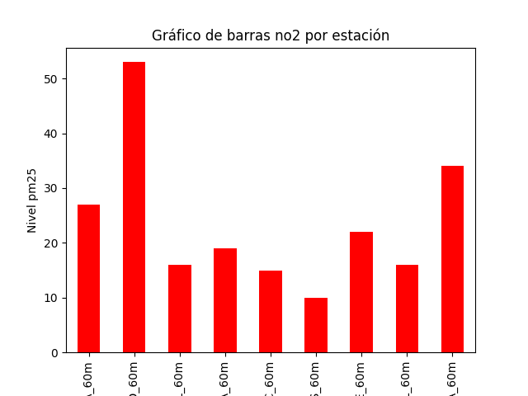

# Grafica informe actual estacion/pm10

Informe actual sobre el pm10 generado según la estación



# Grafica informe actual estacion/pm25

Informe actual sobre el pm25 generado según la estación

